DECÁLOGO DE NORMAS DE AULA EN INFANTIL
DECÁLOGO DE NORMAS EN EL AULA DE INFANTIL

ESTE DECÁLOGO SE REALIZARA CON LA PARTICIPACIÓN Y ACEPTACIÓN DE TODOS LOS MIEMBROS DEL GRUPO, TENIENDO EN CUENTA LA EDAD Y LAS CARACTERÍSTICAS DEL MISMO.
- LLEGAMOS CONTENTOS A CLASE PARA DISFRUTAR.


- SALUDAMOS AL ENTRAR.


- ME PREPARO PARA APRENDER, CREAR, UGAR, IMAGINAR…
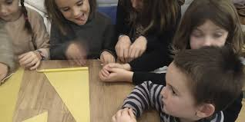

- INTENTAMOS LAS COSAS AUNQUE NOS EQUIVOQUEMOS.
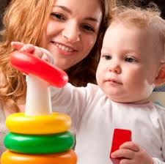


5. RESPETAMOS LOS TURNOS DE PALABRA, JUEGO,..

- APLAUDIMOS LAS PRODUCCIONES DE LOS DEMÁS.
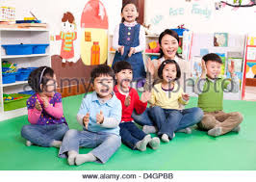
7. CUIDAMOS EL MATERIAL PROPIO Y DE LOS DEMÁS.
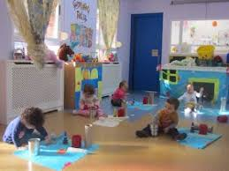
8. RECOGEMOS Y ORDENAMOS EL AULA.
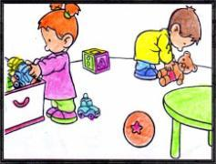
9. COMPARTIMOS LOS MATERIALES COMUNES CON LOS DEMÁS.
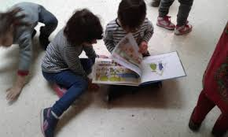
10. HABLAMOS SIN CHILLAR, Y ORDENADAMENTE.
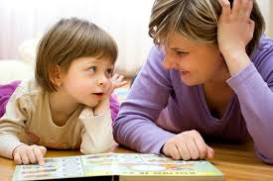


11. UTILIZAMOS LAS PALABRAS MÁGICAS: “POR FAVOR”, “GRACIAS”, “LO SIENTO”, “BUENOS DÍAS”,…

DECÁLOGO DE NORMAS DE AULA EN INFANTIL
DECÁLOGO DE NORMAS EN PRIMARIA

ESTE DECÁLOGO SE REALIZARA CON LA PARTICIPACIÓN Y ACEPTACIÓN DE TODOS LOS MIEMBROS DEL GRUPO, TENIENDO EN CUENTA LA EDAD Y LAS CARACTERÍSTICAS DEL MISMO.

- COMO ME GUSTA QUE TODOS ME ESCUCHEN, TAMBIÉN ESCUCHAMOS LO QUE TIENEN QUE DECIR LOS DEMÁS.
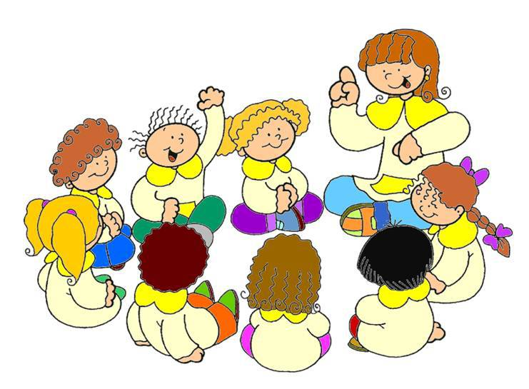
- APROVECHAMOS EL TIEMPO QUE NOS DAN EN SILENCIO, PARA TRABAJAR.
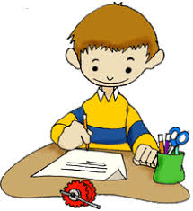
- CUIDAMOS EL MATERIAL DE CLASE, EL NUESTRO Y EL DE LOS DEMÁS.

- NOS AYUDAMOS, NOS CUIDAMOS Y NOS RESPETAMOS. SOMOS UNA FAMILIA.

- COMO LOS DEMÁS ESTÁN TRABAJANDO, CUANDO VAYAMOS POR LOS PASILLOS Y LAS ESCALERAS, LO HAREMOS EN SILENCIO Y CON TRANQUILIDAD.
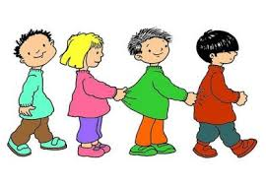

¿CÓMO HACEMOS NUESTRAS NORMAS?
- Orientamos a los grupos: ¿Qué es lo que queremos para nuestra clase?: material, silencio, compañerismo,…
- Nos organizamos en grupos, entre todos pensamos como nos gustaría que fueran las normas de nuestra clase.
- Las compartimos con todos.
- Escogemos las 5 más importantes para nosotros.
- Y entre todos, ¡¡¡¡Manos a la obra!!! y elaboramos los carteles.


